Matriz funcional

Proceso estratégico | Proceso operacional | Funciones | Ocupaciones | Nivel de cualificación

Ejemplos:

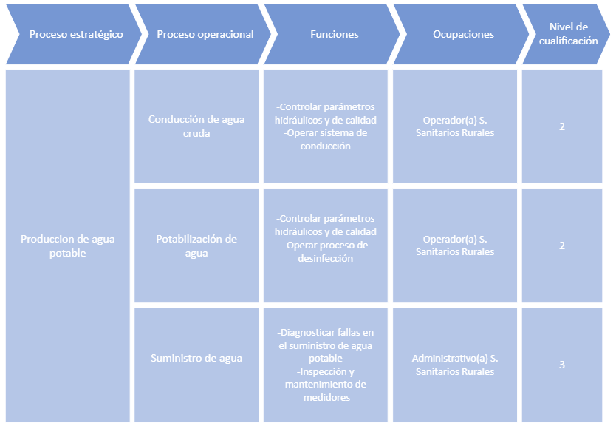

HIDRÓGENO VERDE
Ocupaciones / Perfiles
Funciones
Proceso operacional
Proceso estratégico
Operación de electrolizador
Mantención de electrolizador
Generación de energía por medio de Planta de Hidrógeno Verde
Operación planta de hidrógeno verde
- Operador(a) de planta H2
- Supervisor(a) de planta H2
- Mecánico(a) de celdas de H2
Distribución de hidrógeno verde
Mantención planta de hidrógeno verde
Almacenamiento de hidrógeno verde
Instalación y montaje plante de hidrógeno verde

ÁREA PRODUCTIVA | ENERGÍA SOLAR
PROCESOS |  | SUBPROCESOS | FUNCIONES | PERILES
Conjunto de fases sucesivas de un fenómeno o hecho complejo.  Ejemplo: |  | Conjunto de actividades que tienen una secuencia lógica para cumplir un propósito, cuya finalidad hace parte de un Proceso más grande.  Ejemplo: | Actividad particular que realiza una persona dentro de un sistema de elementos, personas, relaciones, etc., con un fin determinado.  Ejemplo: | Agrupación de Unidades de Competencia Laboral relevantes para una determinada área ocupacional u oficio.  Ejemplo:
Generación de energía por medio de Planta Termosolar |  | Instalación Planta Termosolar | Instalación Campo Heliostático | 1.- Instalador(a) de heliostatos  2.- Operador(a) de línea de montaje de heliostatos
 |  | Instalación Planta Termosolar | Instalación de tanques de sales fundidas | 3.- Instalador(a) de bombas y válvulas de tanques de sales fundidas
 |  | Instalación Planta Termosolar | Instalación de intercambiadores de calor | 4.- Instalador(a) de bombas y válvulas de intercambiadores de calor
 |  | Instalación Planta Termosolar | Instalación de Torre y Receptor | Perfiles asociados a sector construcción
 |  | Instalación Planta Termosolar | Instalación de turbina y alternador
 |  | Instalación Planta Termosolar | Instalación del sistema de enfriamiento
 |  | Mantención Planta Termosolar | Gestión y Coordinación de Mantenimiento Planta Termosolar | 1.- Gestor de Operaciones y Mantenimiento Planta Termosolar  2.- Coordinador de Operaciones de Mantenimiento Planta Termosolar
 |  | Mantención Planta Termosolar | Mantención Mecánica, Eléctrica e Instrumentista Planta Termosolar | 3.- Mantenedor Mecánico de Central Termosolar  4.- Mantenedor Eléctrico de Central Termosolar  5.-Mantenedor Instrumentista de Central Termosolar
 |  | Mantención Planta Termosolar | Mantención Preventiva y Limpieza de Campo Solar | 6.- Mantenedor de Campo Solar en Planta Termosolar
 |  | Mantención Planta Termosolar | Mantención Campo Heliostático | 7.- Mantenedor (a) de heliostatos
 |  | Mantención Planta Termosolar | Mantención de tanques de sales fundidas | 8.- Mantenedor de bombas y válvulas de tanques de sales fundidas
 |  | Operación Planta Termosolar | Operación en Sala de Control de Planta Termosolar | 1.- Operador de Planta Termosolar en Sala de Control
 |  | Operación Planta Termosolar | Operación en Terreno de Planta Termosolar | 2.- Operador en Terreno de Planta Termosolar

